2024年4月作成
製品別比較表（案）
 |  |  |  | 標準品
販売会社名 | ネオクリティケア製薬株式会社 |  |  | 扶桑薬品工業株式会社
製品名 | ソリューゲンG注 |  |  | ヴィーンD輸液
一般名 | （5%ブドウ糖加酢酸リンゲル液） |  |  | （ブドウ糖加酢酸リンゲル液）
薬効分類名 | 血液代用剤
規格 | 200mL 1袋 |  |  | 200mL 1袋
薬価 | 173円 |  |  | 204円
効能・効果 | 標準品  と同じ | 循環血液量及び組織間液の減少時における細胞外液の補給・補正、代謝性アシドーシスの補正、エネルギーの補給。
用法・用量 | 標準品  と同じ | 通常成人、1回500～1,000mLを点滴静注する。  投与速度は通常成人ブドウ糖として1時間あたり0.5g/kg体重以下とする。  なお、年齢、症状、体重により適宜増減する。
規制区分  貯法  有効期間 | 処方箋医薬品  室温保存  3年 |  | 処方箋医薬品  室温保存  3年
有効成分 | 容量 200mL  ブドウ糖 10.0g  塩化ナトリウム 1.2g  塩化カリウム 0.06g  塩化カルシウム水和物 0.04g  酢酸ナトリウム水和物 0.76g
添加剤 | pH調節剤 |  |  | pH調節剤
製品の性状 | 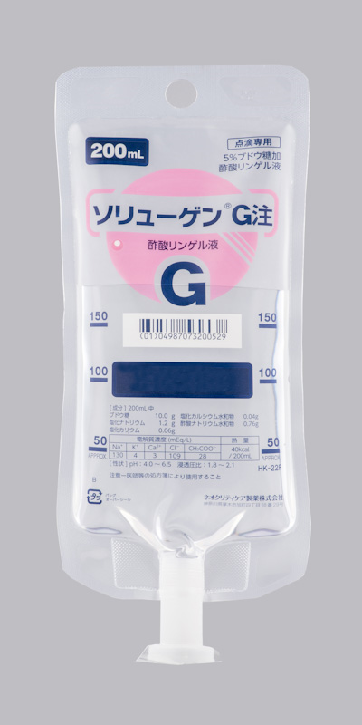  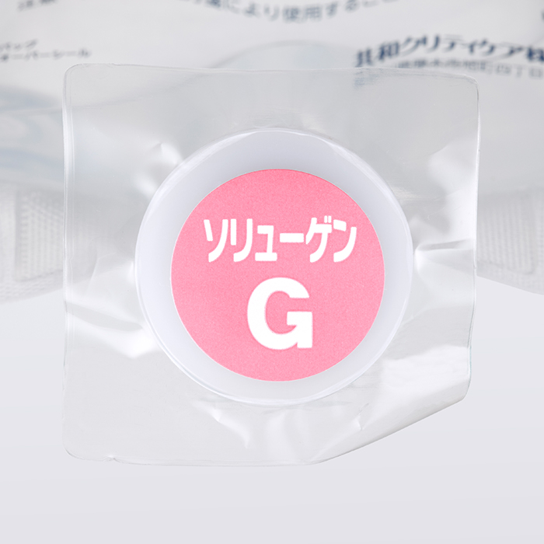 |  |  | 200mLソフトバック製剤
 | 剤形 水性注射剤  色調 無色～微黄色澄明の液  pH 4.0～6.5  浸透圧比 （生理食塩液に対する比） 1.8～2.1 |  |  | 剤形 水性注射剤  性状 無色～微黄色澄明の液で、弱い塩味と甘味がある。  pH 4.0～6.5  浸透圧比 （生理食塩液に対する比） 1.8～2.1
担当者、
連絡先

